push交互过程
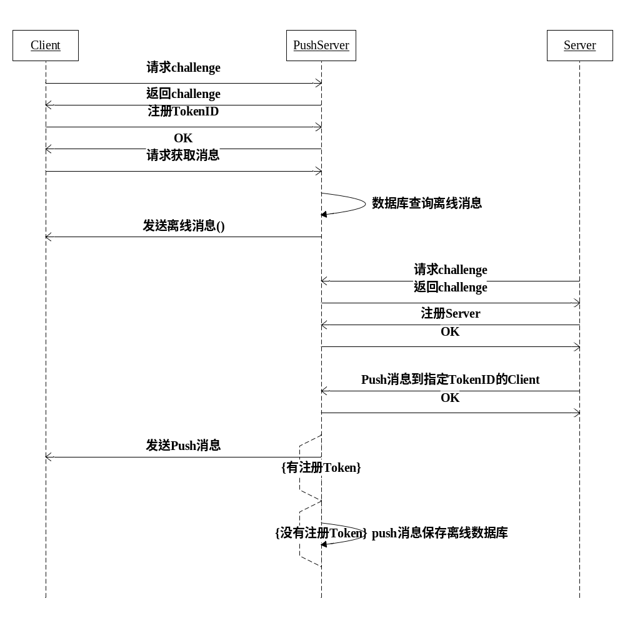

公共协议定义
协议均采用HTTP POST，链接方式为Keep-Alive，载体为JSON。
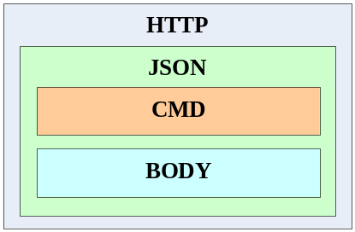
请求JSON例子：{“cmd”:”operation”,”tokenid”:”abcdef1234567”,”body”:{…….}}
cmd：命令
tokenid：客户端对手机及应用生成的唯一token（对客户端交互才有）
body：内容

回复JSON例子：{“tokenid”:”abcdef1234567”,ret:”0”}
tokenid：客户端对手机及应用生成的唯一token（对客户端交互才有）
ret：返回的code，0代表成功

ret返回code | 解释
0 | 成功
1001 | 服务器拒绝访问，稍后再试
1101 | 数据格式不正确
2001 | checkcode不正确，验证失败
2101 | 数据超长（数据段超过1024）

Push服务器 <-> 客户端
客户端例子->Push服务器（请求例子）：
POST / HTTP/1.1
CHARSET: UTF-8
CONNECTION: KEEP-ALIVE
CONTENT-TYPE: TEXT/HTML
USER-AGENT: DALVIK/1.4.0 (LINUX; U; ANDROID 2.3.6; MB526 BUILD/4.5.1-134_DFP-231)
HOST: 192.168.11.113:81
CONTENT-LENGTH: 31
ACCEPT-ENCODING: GZIP

{"cmd":"getclientchanllenge"}

Push服务器->客户端例子（应答例子）：
HTTP/1.0 200 OK
SERVER: Dr.COM VER SERVER
CONTENT-TYPE: TEXT/PLAIN; CHARSET=UTF-8
CONTENT-LENGTH: 43
CONECTION: KEEP-ALIVE

{"chanllenge":"4ffa99d43fea6750","ret":"0"}

请求challenge
客户端→Push服务器（POST）
参数名 | 数据类型 | 说明
cmd | String | “getclientchanllenge”，请求挑战码
例子：
{“cmd”:”getclientchanllenge”}

Push服务器→客户端（返回）
参数名 | 数据类型 | 说明
ret | String | 返回的code，参考2.公共协议定义
chanllenge | String | 挑战码
返回例子：
{“ret”:”0”,”chanllenge”:”123456789ABCD”}

注册TokenID
客户端→Push服务器（POST）
参数名 | 数据类型 | 说明
cmd | String | “register”，注册命令
tokenid | String | 客户端对手机及应用生成的唯一token
appid | String | MD5(SchoolID)，参考《掌上校园客户端接口》2.3.1.1 获取学校网关IP或域名接口
checkcode | String | 校验码  MD5(tokenid+chanllenge+MD5(SchoolKey))
model | String | 终端型号（如手机型号）
system | String | 操作系统
appver | String | 应用程序版本号
例子：
{“cmd”:”register”,“tokenid”:”abcdef1234567”,”body”:{”appid”:”1234567890”,”checkcode”:”AFC2E123325B”,”model”:”i9100”,”system”:”Android2.2”,”appver”:”1.2”}}
PS：同一信道可支持多个TokenID注册

Push服务器→客户端（返回）
参数名 | 数据类型 | 说明
ret | String | 返回的code，参考2.公共协议定义
applastver | String | 当前最新版本号（有新版本才有）
apppkgurl | String | 最新版本的下载链接（有新版本才有）
appverdesc | String | 新版本描述，UTF-8编码（有新版本才有）
返回例子：
{“ret”:”0”,”body”:{“applastver”:”1.0.8”,”apppkgurl”:”http://drpalm.doctorcom.com/packet.apk”,”appverdesc”:”修复一些bug”}}

请求获取push消息
客户端→Push服务器（POST）
参数名 | 数据类型 | 说明
cmd | String | “getpushmessage”，请求获取push消息
例子：
{“cmd”:”getpushmessage”}

发送push消息/离线消息
Push服务器→ 客户端
参数名 | 数据类型 | 说明
Context-Length | unsigned integer | 数据段长度
cmd | String | “pushmsg”，push消息命令
tokenid | String | 客户端对手机及应用生成的唯一token
body | String | 消息内容，Server发到Push服务器的body内容（UTF-8）
例子：Context-Length:256\r\n\r\n{“cmd”:”pushmsg”,”tokenid”:”abcdef1234567”,”body”:{…..}}

Push服务器 <-> Server
Server->Push服务器（请求例子）：
POST / HTTP/1.1
CHARSET: UTF-8
CONNECTION: KEEP-ALIVE
CONTENT-TYPE: TEXT/HTML
USER-AGENT: DALVIK/1.4.0 (LINUX; U; ANDROID 2.3.6; MB526 BUILD/4.5.1-134_DFP-231)
HOST: 192.168.11.113:81
CONTENT-LENGTH: 29
ACCEPT-ENCODING: GZIP

{"cmd":"getserverchanllenge"}

Push服务器->Server（应答例子）：
HTTP/1.0 200 OK
SERVER: Dr.COM VER SERVER
CONTENT-TYPE: TEXT/PLAIN; CHARSET=UTF-8
CONTENT-LENGTH: 43
CONECTION: KEEP-ALIVE

{"chanllenge":"4ffa99d43fea6750","ret":"0"}

请求challenge
Server→Push服务器（POST）
参数名 | 数据类型 | 说明
cmd | String | “getserverchanllenge”，请求挑战码
例子：
{“cmd”:”getserverchanllenge”}

Push服务器→Server（返回）
参数名 | 数据类型 | 说明
ret | String | 返回的code，参考2.公共协议定义
chanllenge | String | 挑战码
返回例子：
{“ret”:”0”,”chanllenge”:”123456789ABCD”}

注册Server（登入Push服务器）
Server→Push服务器（POST）
参数名 | 数据类型 | 说明
cmd | String | “register”，注册服务器命令
appid | String | MD5(SchoolID)，参考《掌上校园客户端接口》2.3.1.1 获取学校网关IP或域名接口
checkcode | String | 校验码  MD5(chanllenge+MD5(SchoolKey))
例子：
{“cmd”:”register”,”body”:{”appid”:”1234567890”,”checkcode”:”AFC2E123325B”}}

Push服务器→客户端（返回）
参数名 | 数据类型 | 说明
ret | String | 返回的code，参考2.公共协议定义
返回例子：
{“ret”:”0”}

发送push消息
Server→Push服务器（POST）
参数名 | 数据类型 | 说明
cmd | String | “pushmsg”，发送push消息命令
body | String | 包含通讯消息内容部分
tokenidlist | tokenid列表 | tokenid列表
tokenid | String | 客户端对手机及应用生成的唯一token
type | int | iOS系统：1，其它系统（包括Android）：0
body | String | 消息内容（UTF-8）
例子：
{“cmd”:”pushmsg”,”body”:{”tokenidlist”:[{“tokenid”:”tokenid1”},{”tokenid”:”tokenid2”},…],”type”:0,”body”:{…….}}}

Push服务器→客户端（返回）
参数名 | 数据类型 | 说明
ret | String | 返回的code，参考2.公共协议定义
返回例子：
{“ret”:”0”}

重新加载数据
通知push服务器重新加载push_identification数据（更新appid与appkey）
Server→Push服务器（POST）
http post访问路径（大小写敏感）：http://[host:port]/DRCLIENT/RELOAD
Push服务器→ Server
成功：http 200
不成功：http 403

Push服务器 <-> iOSPushServer
用于Push服务器向Apple发送iOS的Push消息
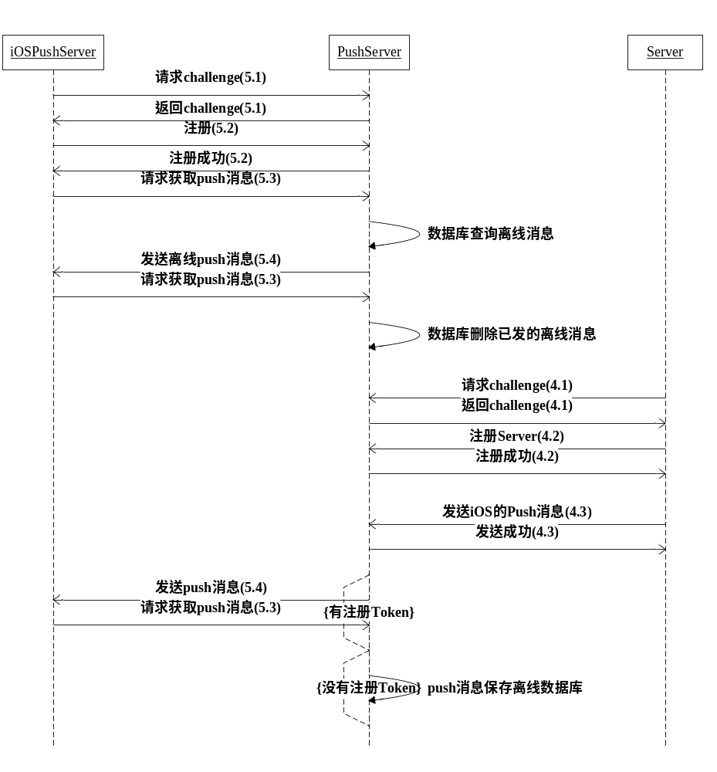

iOSPushServer->Push服务器（请求例子）：
POST / HTTP/1.1
CHARSET: UTF-8
CONNECTION: KEEP-ALIVE
CONTENT-TYPE: TEXT/HTML
USER-AGENT: DALVIK/1.4.0 (LINUX; U; ANDROID 2.3.6; MB526 BUILD/4.5.1-134_DFP-231)
HOST: 192.168.11.113:81
CONTENT-LENGTH: 29
ACCEPT-ENCODING: GZIP

{"cmd":"getiospushserverchanllenge"}

Push服务器->iOSPushServer（应答例子）：
HTTP/1.0 200 OK
SERVER: Dr.COM VER SERVER
CONTENT-TYPE: TEXT/PLAIN; CHARSET=UTF-8
CONTENT-LENGTH: 43
CONECTION: KEEP-ALIVE

{"chanllenge":"4ffa99d43fea6750","ret":"0"}

请求challenge
Server→Push服务器（POST）
参数名 | 数据类型 | 说明
cmd | String | “getiospushserverchanllenge”，请求挑战码
例子：
{“cmd”:”getiospushserverchanllenge”}

Push服务器→Server（返回）
参数名 | 数据类型 | 说明
ret | String | 返回的code，参考2.公共协议定义
chanllenge | String | 挑战码
返回例子：
{“ret”:”0”,”chanllenge”:”123456789ABCD”}

注册iOSPushServer（登入Push服务器）
iOSPushServer→Push服务器（POST）
参数名 | 数据类型 | 说明
cmd | String | “register”，注册服务器命令
appid | String | MD5(SchoolID)，参考《掌上校园客户端接口》2.3.1.1 获取学校网关IP或域名接口
checkcode | String | 校验码  MD5(chanllenge+MD5(SchoolKey))
例子：
{“cmd”:”register”,”body”:{”appid”:”1234567890”,”checkcode”:”AFC2E123325B”}}

Push服务器→iOSPushServer（返回）
参数名 | 数据类型 | 说明
ret | String | 返回的code，参考2.公共协议定义
返回例子：
{“ret”:”0”}

请求获取push消息（每次请求只返回一条Push）
iOSPushServer→Push服务器（POST）
参数名 | 数据类型 | 说明
cmd | String | “getpushmessage”，请求获取push消息
例子：
{“cmd”:”getpushmessage”}

发送push消息
Push服务器→iOSPushServer
参数名 | 数据类型 | 说明
cmd | String | “pushmsg”，push消息命令
tokenid | String | 客户端对手机及应用生成的唯一token
body | String | 消息内容，Server发到Push服务器的body内容（UTF-8）
例子：{“cmd”:”pushmsg”,”tokenid”:”abcdef1234567”,”body”:{…..}}

